2016—2017学年上学期高一期中考试
文综试题
时间：120分钟 分值：150分
命题牵头学校：枣阳一中（历史、地理） 襄州一中（政治）
命题老师： 政治 ：
历史：
地理：
考生须知：
1．全卷分试卷Ⅰ、Ⅱ和答题卷（卡）。
2．本卷答案必须做在答题卷（卡）的相应位置上，做在试卷上无效。
3．请用钢笔或圆珠笔将学校、班级、姓名、考号分别填写在答题卷（卡）相应位置上。 第Ⅰ卷 （共90分）
一、选择题（本大题共45小题，每小题2分，共90分。在每小题列出的四个选项中，只有一项是最符合题目要求的。）
读下图太阳系示意图，回答1～2题。
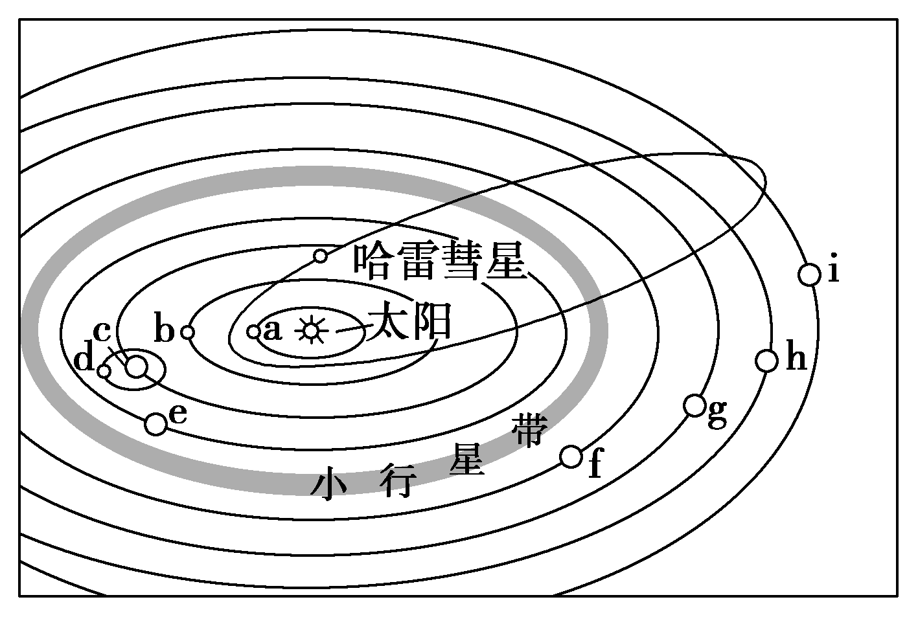
1．目前，我国已经实地考察的宇宙天体是( )
A．b B．d C．e D．f
2．图中包含的天体系统层次有( )
A．一级 B．二级 C．三级 D．四级
当前各国新一轮空间竞赛正向深空拓展，被称为“袖珍地球”的火星成为新一轮空间竞争的焦点。由于各国在空间探测中一般遵循“谁先占有，谁先开发，谁先受益”的原则，多位专家预言，在未来几个世纪内，各个发达国家将在火星开发过程中掀起一场新的“圈地运动”。分析下表，回答3～4题。
行星 | 质量  (地球为1) | 体积  (地球为1 ) | 平均密度  (g/cm³） | 公转周期 | 自转周期 | 四季更替
地球 | 1.00 | 1.00 | 5.52 | 1年 | 23h56min | 有
火星 | 0.11 | 0.15 | 3.96 | $来&源：ziyuanku.com1.9年 | 24h37min | 有
3.下列条件中火星和地球最接近的是( )
A.重力加速度大小 B.昼夜交替周期长短
C.公转周期长短 D.表面温度高低
4.人类深空探测对火星情有独钟是因为火星( )
A.有生命存在 B.是距地球最近的行星
C.有昼夜交替 D.是八大行星中自然环境与地球最相近的行星
将一盏电灯放在桌子上代表太阳，在电灯旁放置一个地球仪代表地球，拨动地球仪模拟地球运动，读图回答5题。

5．该实验能够演示的地理现象是( )
①四季的更替 ②地方时差异 ③昼夜的更替 ④运动物体偏向
A．①② B．③④ C．②③ D．①④
电影《2012》讲述在2012年，地球因为异常的太阳活动而面临毁灭：飞机从地缝中、倒塌的楼宇中穿梭而过，汽车在喷发的火山“流弹”中飞驰，主人公刚刚跑过的地面轰然塌陷……回答6～7题。
6.下列地理现象和太阳活动无关的( )
A.无线电短波突然衰减 B.指南针不能正确指示方向
C.最近几年全球各地气候异常 D.火山喷发
7.下列人类活动不会受到太阳活动影响的是( )
A.在高纬海滨户外进行日光浴 B.工作中使用内部有线电话
C.在家中收看卫星电视 D.在沙漠探险旅途中用罗盘定方向
第31届夏季奥林匹克运动会开幕式于北京时间2016年8月6日上午7时在巴西里约热内卢马拉卡纳体育场举行。下图为“地球公转示意图”，读图完成8～10题。
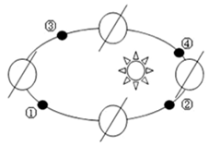
8.奥运会开幕式开始时，世界标准时为( )
A.8月5日23点 B.8月5日15点 C.8月6日23点 D.8月6日15点
9.奥运会期间，地球在公转轨道面上的位置最接近于( )
A.① B.② C.③ D.④
10.奥运会期间，下列有关全球昼夜变化情况的叙述正确的是( )
A.北半球白昼变长，且昼长于夜 B.北半球黑夜变长，且昼短于夜
C.南半球白昼变长，但昼短于夜 D.南半球黑夜变长，但昼长于夜
11.在襄阳的同学们发现池塘里有窟窿时，池塘水会成什么样的方向流进窟窿( )
A.直接流进去 B.按顺时针方向 C.按逆时针方向 D.不确定
12.我国北方住宅区的楼房间隔，理论上应比南方更宽，理由是( )
A.北方平原多 B.北方冬季白昼时间长
资*源%库 C.北方气候更寒冷干燥 D.北方正午太阳高度更小
下图表示某日四地的昼夜长短示意图，回答第13～14题。
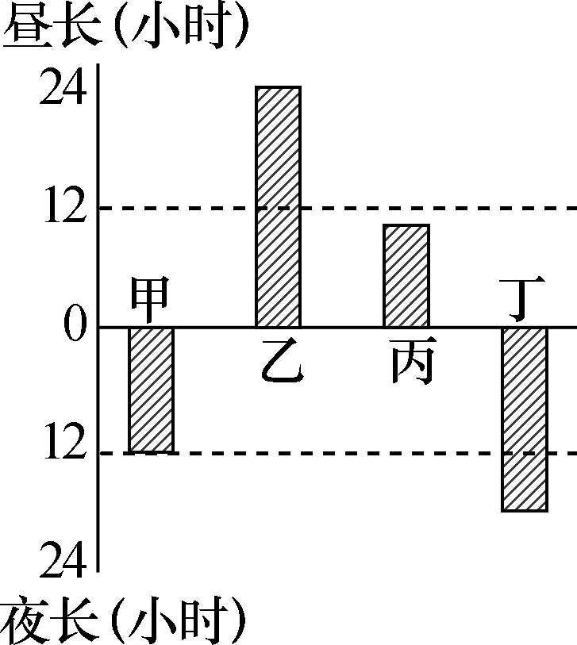
13.若图中四地中只有一地位于南半球，则这一地最可能是( )
A．甲地 B．乙地 C．丙地 D．丁地
14.四地中正午太阳高度最有可能达一年中最大值的是( )
A．甲地 B．乙地 C．丙地 D．丁地
15.岩石圈的范围是指（ ）。
A.地壳 B.软流层及其以上部分 C.地壳和上地幔顶部 D.地壳和地幔
16．张某用银行按揭的方式购买了售价为65万元的新房，首付现金20万元，在10年内付清银行贷款45万元及利息9万元。其中房子售价、首付现金、付清银行贷款及利息体现的货币职能依次为（ ）
A．流通手段、价值尺度、支付手段 B．价值尺度、流通手段、支付手段
C. 价值尺度、支付手段、流通手段 D．支付手段、流通手段、价值尺度
17.2016年9月1日，我国银行间外汇市场人民币汇率，中间价1美元对人民币从6.6775元变为6.6784元。这：( )
①有利于我国到美国投资 ②意味着中国商品在美国市场售价提高
③表明美元兑人民币汇率升高 ④会导致赴美旅游消费支出增加
A.①③ B.②③ C.③④ D.②④
18.在一定时期内，商品流通中所需要的货币量受到多种因素影响。下列选项中，不能使我国货币需求量增加的因素有（ ）
①人民币流通次数减少 ②信用卡的广泛使用
③人民币境外流通规模扩大 ④商品的社会劳动生产率提高
A.①② B. ②④ C.①③ D.③④
19.2016年6月30日至7月5日，强降雨导致湖北17个市州、80个县(市、区)1057.3万人受灾。7月5日-6日武汉市出现了长时间的特大暴雨，导致江水倒灌，多处被淹多条公交线路中断，这期间，武汉市区蔬菜价格普遍上涨。这折射出( )
①暴雨等因素直接影响商品价格 ②商品的价格受供求关系的影响
③暴雨直接提高了蔬菜价值量 ④由于暴雨的影响,蔬菜供不应求
A.①② B.①④ C.②④ D.③④
20. “技客一族”，是指拿特长换生活的人，如用瑜伽招式交换摄影技术，用汽车陪驾交换电脑维修……目前，起来越多的人参与到技能互换中成为“技客一族”。下列对这一经济现象的说法不正确的是（ ）
①“技能互换”是商品流通现象 ②“技能”是使用价值与价值的统一体
③“技能”作为非劳动产品，不属于商品 ④“技能互换”符合等价交换的原则
A.①③ B.①④ C.②④ D.③④
21.右图表示甲乙 两种商品的需求变化，对此下列判断正确的是（ ）
①甲商品的价格与需求量呈正向变动 ，乙商品的价格与需要量呈反方向变动
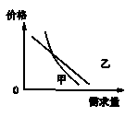
②甲乙两种商品的价格与需求量都呈反向变动
需求量
③两种商品相比，乙商品更可能是高档耐用品
④两种商品相比，乙商品更可能是生活必需品
A．①③ B．①④ C．②③ D．②④

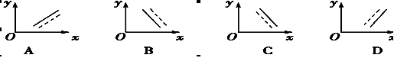
22.政府给生产新能源汽车的企业一定的优惠补贴，会影响生产者对新能源汽车的市场供给量。下列图像能正确反映这一信息的是（ ）
（实线为补贴前的供给量，虚线为补贴后的供给量；横轴x为供给量，纵轴y为价格）
23.2016年11月11日临近，以天猫、京东为代表的大型电子商务网站，纷纷筹划利用这一天进行一次大规模的促销活动。国家邮政局调查，电子商务已成为我国快递业发展的巨大推动力，全国快递业1/3业务量由电子商务带动完成。据预测今年中国电子商务带动的包裹量将超过5亿件，电子商务和快递物流已经越来越成为人们生活中不可或缺的部分。对此，下列说法正确的是( )
①电子商务和快递物流之间存在着互为替代关系
②电子商务和快递物流之间存在着互补关系
③电子商务和快递物流的发展有助于推动我国产业结构的调整
④这表明我国居民的消费水平正向享受型过渡
A．①③ B．②③ C．②④ D．①④
24、彭丽媛首次以“第一夫人”的身份亮相，惊艳全球，“彭丽媛Style”更刮起一股旋风。尤其令人惊奇的是，彭丽媛所穿戴的服装、手袋并非国际知名品牌，而是出自中国本土设计师之手的老牌“国货”，优雅、大方的装扮彰显了中国的文化自信，也带动了国人对国产品牌关注的热潮。这些国货走红的主要原因有（ ）
①消费者的从众心理 ②消费心理对推动“国货热”起到了决定性作用
③消费者的求异心理 ④老牌国货承载着国民的消费记忆
A．①④ B. ②③ C. ②④ D. ①③
25.2016年上半年我国国内智能手机销量统计，华为手机销量突破4400万部。华为手机以其清新的屏幕，超强的PC级处理器，精细的做工，强大的拍照技术等优点吸引来大批消费者。消费者对华为手机的青睐，也推动着它的不断升级。这说明：（ ）
①消费是实现社会再生产顺利进行的桥梁和纽带
资*源%库 ziyuanku.com②新的消费需求对产品的升级换代起着导向作用
③生产决定消费的方式
④生产决定消费的质量和水平并为消费创造动力
A.①② B.②④ C.①③ D.③④
26.我国政府非常重视小微企业的发展，近年来先后采取多种措施，缓解小微企业融资难的问题，减轻小微企业的税费负担，为小微企业的发展创造了良好的环境。重视小微企业发展，是因为：（ ）
①发展非公有制经济，对发展我国战略性新兴产业具有主导作用
②发展非公有制经济有利于促进生产力发展和综合国力的增强
③非公有制经济是发展经济、扩大就业的重要力量
④非公有制经济的发展，有利于实现各种所有制经济地位的平等
A.①② B.①④ C.②③ D.③④
27．混合所有制经济是指财产权分属于不同性质所有者的经济形式。发展国有资本、集体资本、非公有资本等交叉持股、相互融合的混合所有制经济（ ）
资*源%库 ziyuanku.com①是社会主义初级阶段基本经济制度的重要实现形式
②有利于我国的各种所有制资本相互促进、共同发展
③使各种所有制经济平等竞争以增强对经济的控制力
④可以确保公有资产在我国的社会总资产中占有优势
A．①④ B．①② C．②③ D．②④
28、中国平安保险（集团）股份有限公司，是中国第一家股份制保险企业，至今已发展成为融保险、银行、投资等金融业务为一体的整合、紧密、多元的综合金融服务集团，公司为香港联合交易所及上海证券交易所两地上市公司。中国平保险（集团）股份有限公司作为上市公司具有的特点是（ ）
①按出资比例行使表决权 ②必须由50以下的股东出资设立
③公司的资本必须划分等额股份 ④须向社会或一定范围公开公司财务信息
A．①② B．①③ C．②④ D．③④
29. “创客”是指不以盈利为目标，出于兴趣与爱好，努力把各种创意转变为现实的人。从“创客”到创业，掀起“大众创业”、“草根创业”的新浪潮。某大学毕业生小张在综合分析目前就业前景、行业就业形势、工资薪金等数据之后，决定发挥自身专业优势和几位同学创办一个APP开发设计公司。这需要（ ）
①完善基本经济制度，巩固我国公有制主导地位
②创客要结合自身实际与社会需要，多种方式理性就业
③劳动者树立自主择业观念
④政府搭建平台激励创业，安排“创客”就业
A．①② B．③④ C．②③ D．②④
30、2016年8月，国内众多城市出现高温酷暑天气，高温下保障劳动者的权益需要：（ ）
①有关部门采取措施落实高温补贴政策
②劳动者与用人单位依法签订劳动合同，因为这是劳动者获得权利、维护权益的基础
③尊重劳动者平等就业和选择职业的权利
④劳动者主动学会用法律武器维护自己的切实利益，不能忍气吞声
A．①② B．③④ C．①④ D．②③
31、《荀子﹒儒效》中说“昔武王克商，光有天下，立七十一国，姬姓独居五十三人。”对这段材料的理解正确的是 （ ）
A．诸侯争霸，政局混乱
B．族权政治严重
C．官僚政治的实行
D．郡县制的推广
32、明代思想家李贽曾经赞扬李斯推行郡县制的主张是“千古创论”，李贽对郡县制的评价如此之高主要是因为（ ）
A．秦朝最早采用这项制度
B．标志贵族政治从此销声匿迹
C．郡县长官由皇帝直接任命，不得世袭
D．郡县制的推行提高了中央政府的行政效率
33、《汉书·刘辅传》中提到“中朝，内朝也。大司马左右前后将军、侍中、常侍、散骑、诸吏为中朝。丞相以下至六百石为外朝。”由此可见，中朝（ ）
A．职能相当于宰相
B．由皇帝亲信近臣构成
C．参与政事的决策
D．中朝成员身份地位较高
34、“通过层层严格考试的人才能进入……衙门任职……人们全然不可能设想一个比这更好的政府……。”伏尔泰在这里主要赞扬科举制（ ）
A．促进了社会重学风气的形成 B．提高了官员素质
C．维护了世袭制度 D．废除了门阀制度
35、“以后嗣君并不许立丞相，臣下敢有奏请设立者，文武群臣即时劾奏，处以重刑。”此令出自( )
A．汉武帝 B．宋太祖 C．明太祖 D．清乾隆帝
36、鸦片战争在英国经常称英中战争或通商战争，对于英国的这种说法（ ）
A．因为这场战争是英国为维护正常贸易而进行
B．称英中战争比较准确的反映了这场战争的性质
C．站在侵略者的角度为侵略战争辩护
D．对现象和本质的认识比较清楚
37、八国联军统帅瓦德西曾承认“然实则无论欧美日本各国，皆无此脑力与兵力，可以统治此天下生灵四分之一也，故瓜分一事，实为下策”。从材料可以看出列强（ ）
A．放弃侵略中国的计划
B．看到以太平天国为代表的中国人民的不屈斗争精神
C．强迫清政府签订《马关条约》使其成为统治中国的工具
D．瓜分中国计划破产
38、“今天争取抗战胜利的中心关键，是在使国民党发动的抗战发展为全面的全民族抗战。只有这种全面的全民族的抗战，才能使抗战得到最后胜利。”以上内容选自1938年8月召开中共洛川会议《中央关于目前形势与党的任务的决定》，对材料的理解正确的是（ ）
A．批评了国民党的不抵抗政策
B．指出了抗战的正确途径
C．中共正式提出建立抗日民族统一战线
D．中共主张持久战
39、《天朝田亩制度》颁布不久，东王、北王、翼王上奏请天王：“……建都天京，兵士日众，宜广积米粮，以充军储而裕国课。弟等细思安徽、江西米粮广有，宜令镇守佐将在彼晓谕良民，照旧交粮纳税……”天王批道：“胞等所议是也，即潜佐将施行。”这段材料表明（ ）
A．太平天国真正代表了农民阶级利益
B．太平天国的既定政策发生了变化
C．《天朝田亩制度》颁布后阶级矛盾激化
D．体现了太平天国的革命精神
40、辛亥革命后，袁世凯复辟帝制83天失败，张勋扶植傅仪复辟12天失败，从“乱臣贼子，人人得而诛之”到“敢有帝制自为者，天下共击之”，辛亥革命播下的民主共和的观念深入人心。以上材料表明（ ）
A．号召人们推翻帝制
B．中国社会性质的改变决定复辟帝制必然失败
C．辛亥革命虽然失败但其意义重大
D．中国已具备实行民主的基础
41、五四运动标志中国新民主主义革命的开端，最主要是因为（ ）
A．新的领导阶级无产阶级登上政治舞台
B．群众基础的广泛性
C．是由中国共产党领导的
D．是反帝反封建的革命
42、1924—1927年国共合作掀起了一场轰轰烈烈的大革命，下列说法正确的是（ ）
A．是由国共两党共同领导的
B．彻底铲除了军阀势力
C．大革命担负双重任务
D．大革命最终取得胜利
43、1928年1月毛泽东率军攻占遂川县，不久遂川人们传出这样的歌谣“过新年，过新年，今年不比往常年，工农红军来到了，又分谷子又分田。过新年，过新年，你拿斧子我拿镰，高举红旗开大会，工农翻身掌政权。”之所以出现以上变化主要是因为（ ）
A．敌后抗日根据地的创建
B．反帝任务完成后中共把主要工作重心放在反封上
C．中共反围剿胜利在陕北建立农村革命根据地
D．在中共的领导下走上农村包围城市的革命道路
44、1945年抗日战争结束后，国民党反动派挑起内战，中国革命进入解放战争时期，期间（ ）
A．刘邓大军千里挺进大别山标志解放战争开始
B．毛泽东提出著名论断一切反动派都是纸老虎
C．南京的解放标志新民主主义革命的结束
D．解放区的土地革命调动了各阶级革命积极性
45、新中国成立后在中共的领导下，进行了一系列民主政治的建设，其措施不包括（ ）
A．颁布《共同纲领》作为临时宪法
B．实行民族区域自治制度
C．召开第一届全国人民代表大会，通过《中华人民共和国宪法》
D．决定实行中国共产党领导的多党合作制度

ziyuanku.com

第Ⅱ卷（共60分）
46.读“地球公转示意图”（每空1分,共10分）
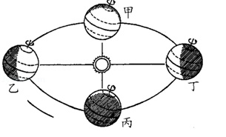
(1)图上短线处地球公转方向是____________(顺时针或逆时针）。
(2)图中丁处的节气是_______________________,日期是_______________,太阳直射点在_________________上，此时在地球公转轨道上位于_______________(远、近）日点附近。
(3)从甲处到乙处，太阳直射点在________半球，且正在向_______(方向）移动，北半球的的昼夜状况是____________________,北半球的昼夜长短变化情况是__________________。
(4)从甲处到乙处，这段时间内位于自己学校操场正午时旗杆的影子将越来越__________（长或短）。

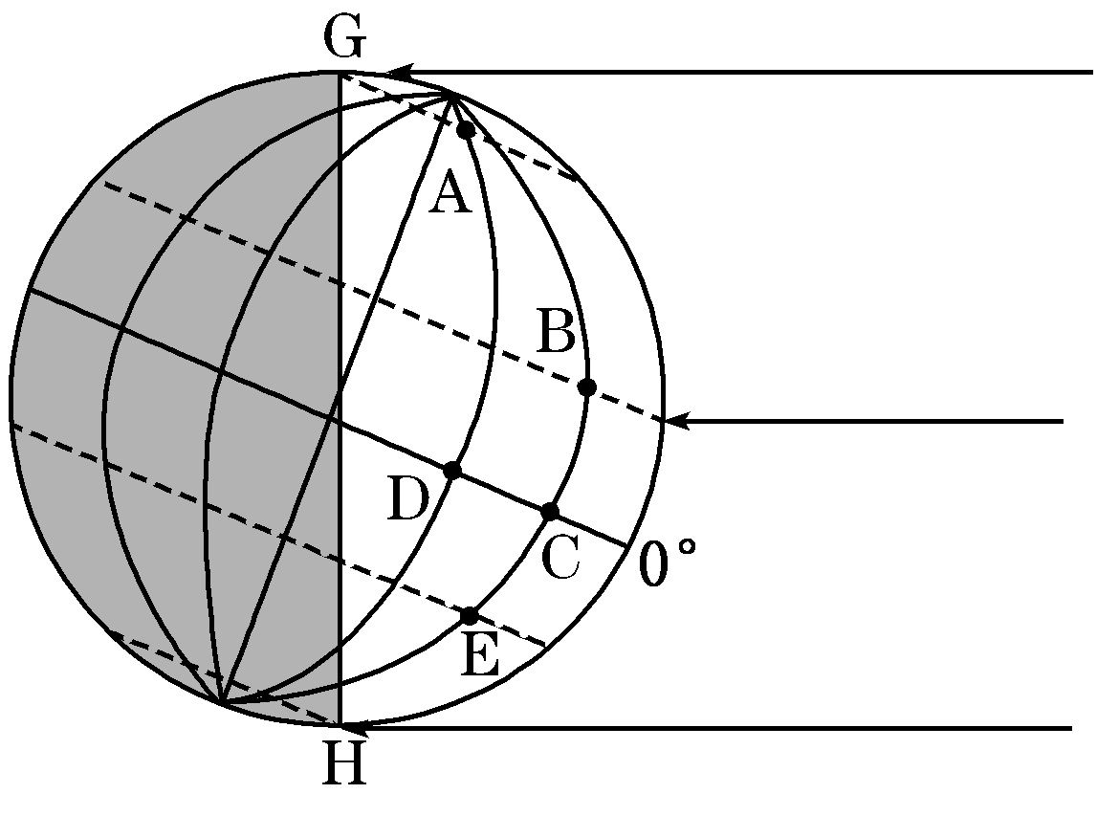
47. 如图为光照示意图，AD的经度为0°，完成下列各题。（每空1分，共10分）
（1）图中A、B、C、D、E五点，自转线速度由大到小的排列是___________________________；昼长由长到短的排列是__________________________________。
（2）GH是________________（填“晨线”或“昏线”）这一天正值__________节气，太阳直射的经纬度______。
（3）从C地水平运动到B地的物体会向______________（填 “东”或“西”）偏转，从C地水平运动到E地的物体会向_____________（填“东”或“西”）偏转。
（4）此时，北京时间为________，湖北的昼夜长短的情况是_______________，全球昼长夜短的范围是______________________。

48、阅读材料，回答问题.
材料一：随着天然气使用的范围不断扩大，燃气热水器日益进入我国城乡居民千家万户。由于市场需求的不断扩大，燃气热水器的价格也在逐渐走高，许多企业盲目跟风，纷纷扩大人力、物力、财力进入这一市场，致使生产燃气热水器的规模不断扩大。
材料二：万家乐是一家专业从事清洁能源和可再生能源的高效利用，以产品和服务为核心价值的低碳、智慧型企业集团。作为行业领军企业，万家乐始终贯彻“技术领先战略”， 坚持以技术创新引领行业发展，如冷凝技术、低氮燃烧技术、双高效技术（节能、环保）、中央热水技术、复合能源应用技术……万家乐不仅提供优质产品和服务，还始终心怀用户、回报社会，肩负起知名品牌、知名企业的责任，投身到力所能及的奉献活动中，传递感动和温暖，受到消费者的青睐，市场占有率一直遥遥领先。
- 结合材料一，分析说明价格变动对生产的影响(4分)

- 结合材料二，说明万家乐集团成功经营对企业生产的启示（9分）
Ziyuanku.com

49、材料一、随着中国经济的崛起，人们收入水平的提高，国人的消费结构、消费习惯发生了根本性的变化。现代网络技术和电子商务的发展，网购具有网上下订单、快递送货上门、价钱实惠、选择种类多等优点，受到越来越多的消费者尤其是年轻消费者的喜爱。截至2015年12月，我国网络购物用户规模达到4.33亿，较2014年增加5183万，增长率是14.3%。2015年全国网上零售额38773亿元，比上年增长33.3%。
结合材料，运用“影响消费水平的因素”相关知识分析我国网购迅猛发展的原因。（7分）

50、阅读下列材料
材料一 《天朝田亩制度》的颁布，反映了农民千百年以来渴望得到自己一份土地的根本要求，而且以磅礴的气魄，明确的主张规定下来，这在中国历史上还是空前的第一次。所规定的关于农村主要生产资料的土地的分配法，是以户为单位，进行平均分配。从其分田时“算其家口多寡”和“杂以九等”来看，这显然是分田到户，以家庭为生产……
材料二 《资政新篇》倡导向西方学习，进行经济、政治和文化改革：主张中央集权制， 结党营私，提倡广开言路；主张效仿西方资本主义的某些制度，发展工矿、交通、邮政、金融、水利等事业；准许私人开办工业，奖励科技发明；中外自由通商，平等往来……
（1）材料一的规定中如何能体现《天朝田亩制度》的革命性。(2分)

（2）《资政新篇》的提出有何意义？其未能实行的主要原因是什么？（5分）

（3）有人说《资政新篇》是对《天朝田亩制度》的继承与发展，这种观点对吗？请简要说明理由。（3分）
51、阅读下列材料
Ziyuanku.com材料一 《中华民国临时约法》第一章总纲 第一条 中华民国由中华人民组织之。第二条 中华民国之主权，属于国民全体。第三条 中华民国领土为二十二行省、内外蒙古、西藏、青海。第四条 中华民国以参议院、临时大总统、国务员、法院，行使其统治权。
第二章人民 第五条 中华民国人民一律平等，无种族阶级宗教之区别。第六条 人民得享有左列各项之自由权：一、人民之身体，非依法律，不得逮捕、拘禁、审问、处罚。二、人民之家宅，非依法律不得侵入或搜索。三、人民有保有财产及营业之自由。四、人民有言论、著作……
材料二 1940年毛泽东在《新民主主义论》“在五四运动以后，虽然中国民族资产阶级继续参加了革命，但是中国资产阶级民主革命的政治指导者，已经不是属于中国资产阶级，而是属于中国无产阶级了。这时，中国无产阶级，由于自己的长成和俄国革命的影响，已经迅速地变成了一个觉悟了的独立的政治力量了。”

（1）根据材料一并结合所学知识，回答《中华民国临时约法》颁布的主要意义是什么？（4分）

（2）材料二中毛泽东认为五四运动后中国革命的性质有何变化？（3分）依据是什么？（3分）

2016—2017学年上学期高一期中考试文综参考答案
曾都一中 枣阳一中
襄州一中 宜城一中

地理部分
1——5：BBBDC 6——10：DBAAC 11——15：CDBBC
46、（1）逆时针（1分）
（2）冬至 12月22日 南回归线（23°26′S） 近（每空1分）
（3）北 北 昼长夜短 昼越来越长，夜越来越短（每空1分）
（4）短（1分）
47、（1）C=D>B=E>A A>B>C=D>E （每空1分）
（2）晨线 夏至 （23°26′N，60°E） （每空1分）
（3）东 东 （每空1分）
（4）16点 昼长夜短(昼最长，夜最短) 赤道以北（北半球） （每空1分）

政治部分
16——20、BCBCA 21——25、CABAB 26——30、CBDCC
48、⑴价格变动对生产的影响主要体现在两个方面：
①调节产量。燃气热水器价格的上涨吸引许多企业扩大生产规模。（2分)
②调节生产要素的投入。面对市场需求的不断扩大，许多企业扩大人力物力财力进入这一市场。（2分)
- 启示
①制定正确的经营战略。万家乐作为行业领军企业，始终贯彻技术领先战略。（3分)
②企业要提高自主创新能力，依靠技术进步，加强管理，形成自己的竞争优势。万家乐靠的是技术创新引领行业发展，采用冷凝技术、低氮燃烧技术、双高效技术等。（3分)
③企业要诚信经营，树立良好的信誉和企业形象。万家乐提供优质产品和服务，心怀用户，回报社会，积极承担社会责任，受到消费者的青睐。（3分)
49、⑴国家经济发展水平是影响消费水平的根本因素。随着中国经济的崛起，中国人的网购消费迅猛发展。（2分)
（2）收入是消费的基础和前提。近年来，我国经济持续平稳发展，人们收入水平不断提高，促进了网购的迅猛发展。（3分)
（3）价格影响需求。网上出售商品节约了店面和人力成本，价钱实惠，对消费者有较大的吸引力。(2分）

历史部分
31、B 32、C 33、B 34、B 35、C 36、C 37、D 38、B 39、B 40、C 41、A 42、C 43、D 44、B 45、A

50、 （1）废除封建地主土地所有制，把土地分给农民（2分）
（2）意义：这是先进的中国人最早提出的带有资本主义色彩的一个改革方案，集中反映了当时先进的中国人向西方寻求真理和探索救国救民道路的迫切愿望，具有一定的进步意义。（4分）
未能实行的主要原因：缺乏实行的社会基础（1分）
（3） 不对。（1分）《天朝田亩制度》是建立在废除封建地主土地所有制基础上的小农经济，而《资政新篇》是在中国发展资本主义的方案，两者在性质上有本质区别。（2分）

51、（1） 彻底否定了中国数千年来的封建君主专制制度，肯定了资产阶级民主共和制度和资产阶级民主自由原则。（4分）
（2） 变化：由旧民主主义革命向新民主主义革命转变（3分）
依据：无产阶级迅速成长，变成了一个觉悟了的独立的政治力量，成为中国资产阶级民主革命的政治指导者。（3分）

